艾尔赛艾尔赛AC供电ESP32单路继电器开发板

LC-Relay-ESP32-1R-A2

AC供电 ESP32 WIFI蓝牙BLE单路继电器模块 ESP32开发板 ESP32-WROOM二次开发

深圳市艾尔赛科技有限公司
2021-11
- 概述
艾尔赛艾尔赛AC供电ESP32单路继电器开发板搭载ESP32-WROOM-32E WiFi&BLE模块，I/O口全引出，支持AC90-250V供电方式。适用于ESP32二次开发学习，智能家居无线控制等场合。

- 功能特点
1，板载成熟稳定的ESP32-WROOM-32E模组，大容量4M Byte Flash；
2，ESP32模组的I/O口以及UART程序下载口全部引出，方便二次开发；
3，板载AC-DC开关电源模组，供电方式支持AC90-250V；
4，板载ESP32模组RST复位按键和IO0可编程按键；
5，ESP32支持使用Arduino IDE开发工具，提供Arduino开发环境下的参考程序；
6，板载1路5V继电器，输出开关信号，适合控制控制工作电压为AC 250V/DC30V以内的负载；
7，板载电源指示灯，1个可编程LED和继电器指示灯。

三、 硬件介绍和说明
1，板子尺寸：80*45mm
重量：34g
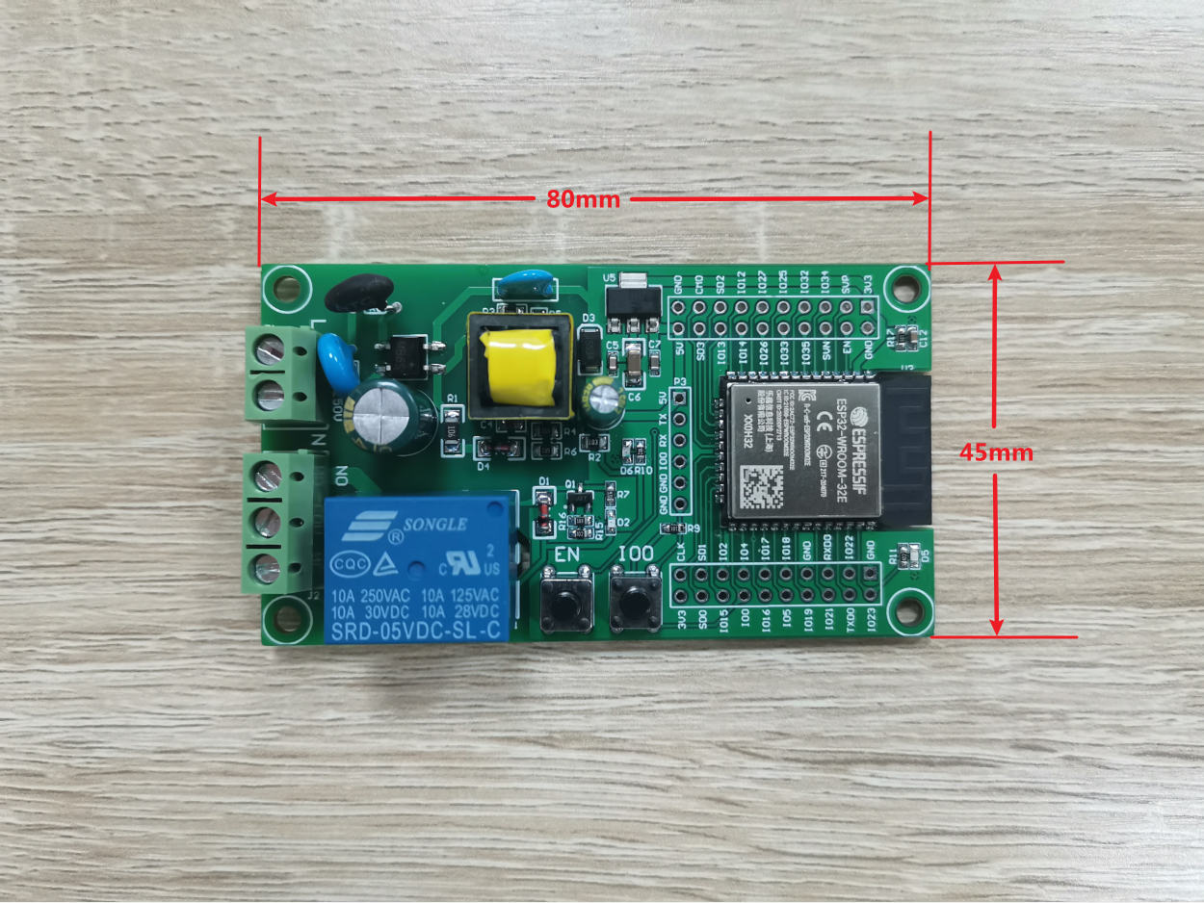
- 接口介绍
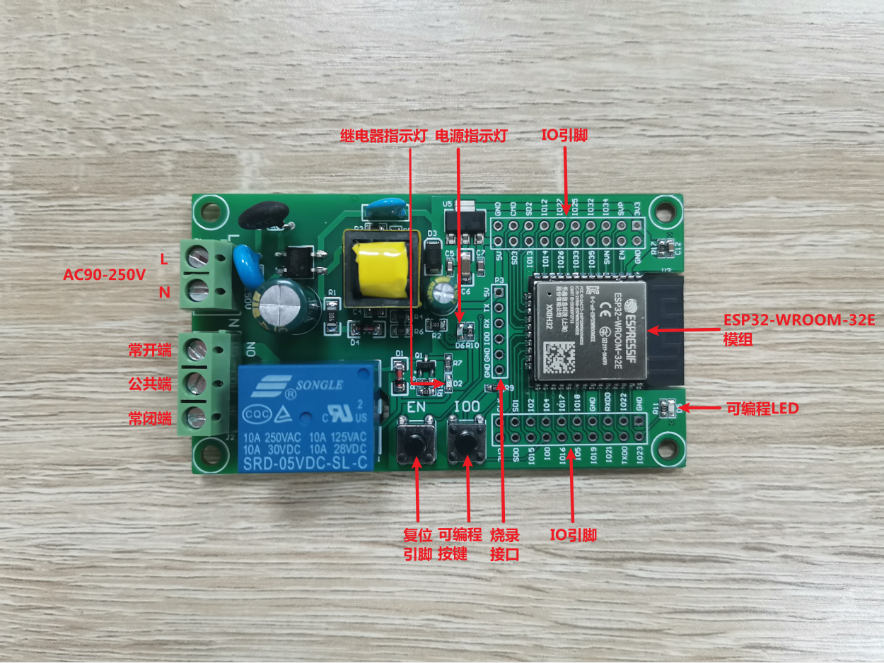

烧写口：ESP32的GND，RX，TX，5V分别接外部TTL串口模块的GND，TX，RX，5V，下载时IO0需和GND连接，下载完成后再断开IO0和GND间的连接；

继电器输出端：
NC：常闭端，继电器吸合前与COM短接，吸合后悬空；
COM：公共端；
NO：常开端，继电器吸合前悬空，吸合后与COM短接。

- GPIO引出端口介绍
具体请参考《esp32-wroom-32e_esp32-wroom-32ue_datasheet_cn》
4，Arduino开发环境搭建
ESP32支持Eclipse/Arduino IDE等开发工具，使用Arduino要相对简单，以下是Arduino开发环境搭建方法：
- 安装Arduino IDE 1.8.9或者最新的版本；
2，进入espressif的仓库https://github.com/espressif/arduino-esp32 ,将所有文件打包下载
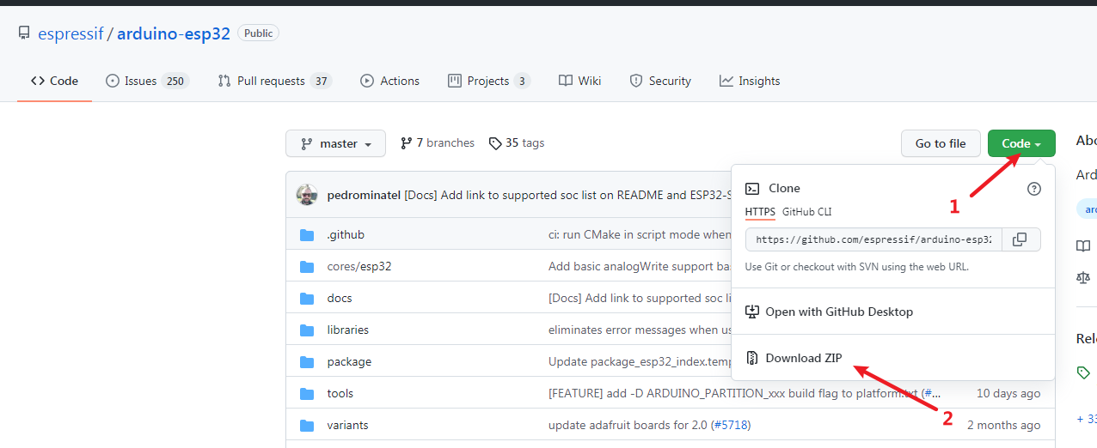
3，找到Arduino软件的安装路径，进入hardware文件夹，新建一个名叫espressif的空白文件夹
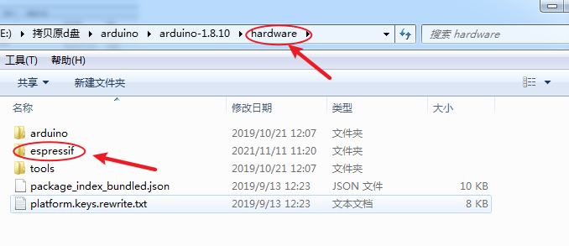
- 然后在espressif文件夹下新建一个名叫esp32的空白文件夹
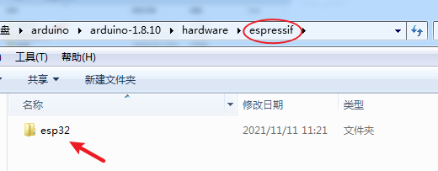
- 将下载下来的压缩包解压，内容复制到esp32文件夹中。
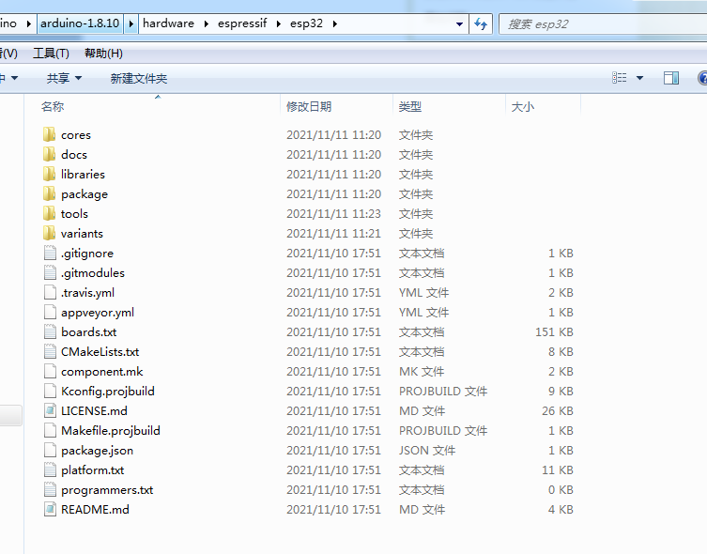
- 进入tools文件夹，点击get.exe运行程序。（前提是你的电脑已经安装了Python）
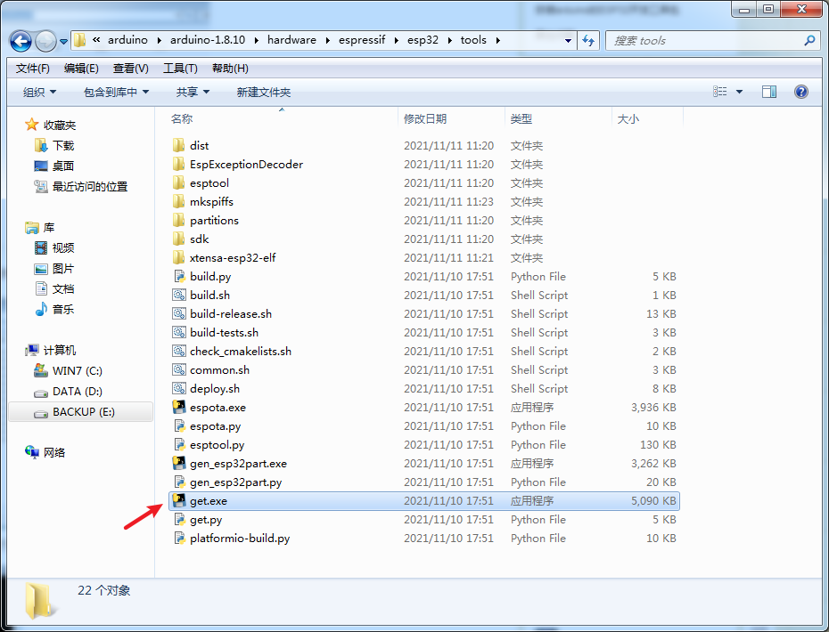
重启Arduino软件，打开工具，开发板，选择ESP Dev Module作为开发板表示安装成功。
5，程序下载
1, 使用跳线帽连接IO0和GND引脚，准备一个TTL串口模块（比如：FT232）插到电脑USB，串口模块和开发板连接方法如下：
TTL串口模块 | ESP32开发板
GND | GND
TX | RX
RX | TX
5V | 5V
2，点击菜单栏的 工具--开发板，选择开发板为ESP32 Dev Module
3，打开要下载的程序，点击菜单栏的 工具--端口 选择正确的端口号
4，点击“上传”后程序会自动编译并下载至开发板，如下：
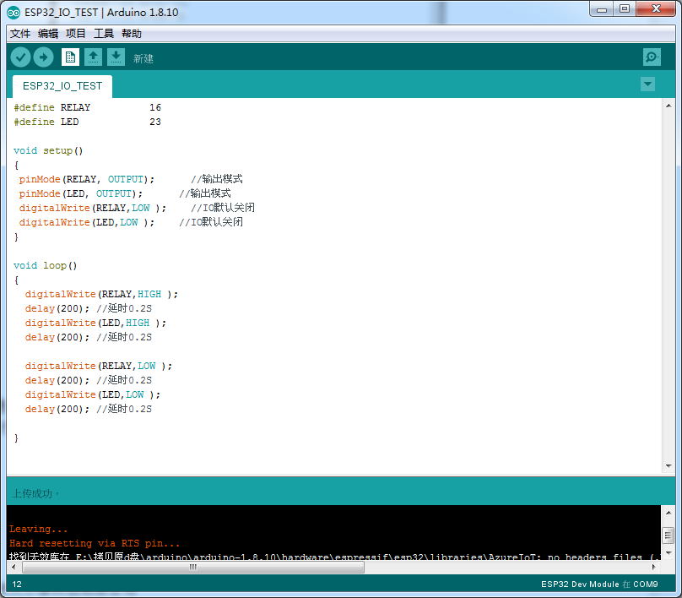
- 最后断开IO0和GND的连接，开发板重新上电或者按一下复位键程序就可以运行了。
*以上来自：https://blog.csdn.net/Naisu_kun/article/details/84958561#_35
*tools烧录：https://blog.csdn.net/qq_23940143/article/details/89841134

深圳市艾尔赛科技有限公司
Shenzhen LC Technology Co., Ltd.

广东省深圳市福田区益田路3008号皇都广场C座1803-1804室
Address: Room 1803-1804, Block C, Huangdu Plaza, No.3008 Yitian Road, Futian District, Shenzhen,Guangdong,China,518000

网址/Web: www.lctech-inc.com/www.chinalctech.com

